第５ 回
技術発表会
(WEB開催)

プログラム

2021年11月12日

一般社団法人
茨城県建設コンサルタンツ協会

http:// info@ibakenkon.jp

発表者・運営関係者の会場へのご案内
会 場 茨城県産業会館
発表会会場：産業会館内 事務局
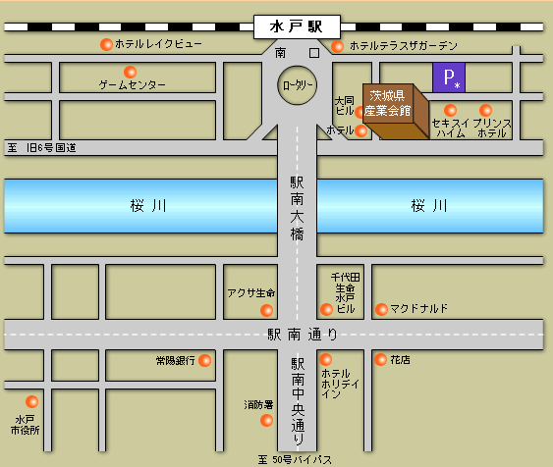

配信会場
一般社団法人茨城県建設コンサルタンツ協会 事務局
〒310-0801 茨城県水戸市桜川2丁目2番35号 茨城県産業会館11階
TEL(029)227-7121 FAX(029)227-7124
http://www.is-kaikan.or.jp/

日 時 令和 3年 11月12日（金）
技術発表会 ：１３：００～１７：００

CPD証明書の発行：アンケート回答書に記入、受信確認後に送付します。
第５回 技術発表会 プログラム(WEB配信)
日程 令和3年11月12日（金）13：00～17：00
配信会場 茨城県産業会館11階 茨城県建設コンサルタンツ協会事務局
敬称略
総合司会：技術研修部会長 森 修一
１．開 会 開会の辞 13：00～ 副会長 武藤 秀樹

２．挨 拶 13：00～13：10 会長 橋本 義隆

３．特別講演 「混合現象と沿岸域の水環境」 13：10～13：40 茨城大学工学部
助教 増永 英治 氏

４．技術発表 13：40～16：55
（１）発表者紹介 13：40～13：45
（２）技術発表(協会登録名簿順：発表25分、交代準備等5分)
①「調節池設計と湧水対策について」
（株）開発計画研究所 13：45～14：15 関 久志

②「歩道橋の補修設計」
（株）光和コンサルタンツ 14：15～14：45 清水 秀和

③「施工監理におけるドローンの活用～空撮は利用できる～」
（株）下川設計 14：45～15：15 石毛 勝美

15：15～15：25 【休 憩】

④「水戸神栖線 道路詳細修正設計」
（株）鈴木設計 15：25～15：55 工藤 克健

⑤「PANWALL工法による待避所の設計」
（株）廣原コンサルタンツ 15：55～16：25 古川 保明

⑥「官民連携による都市再生の試み」
（株）ミ カ ミ 16：25～16：55 大森 賢人

５．講 評 16：55～17：00 副会長 中島 正規

６．閉 会 閉会の辞 17：00 副会長 佐藤 三典

